ИНФОРМАЦИОННЫЙ
БЮЛЛЕТЕНЬ

ОРГАНОВ МЕСТНОГО САМОУПРАВЛЕНИЯ МУНИЦИПАЛЬНОГО ОБРАЗОВАНИЯ
ОРЛОВСКИЙ МУНИЦИПАЛЬНЫЙ РАЙОН
КИРОВСКОЙ ОБЛАСТИ

(ОФИЦИАЛЬНОЕ ИЗДАНИЕ)

№ 16 (260)
Май 2018
Содержание

1 | Постановление администрации Орловского района от 16.05.2018 № 315-п «Об утверждении Программы профилактики нарушений обязательных требований и требований, установленных муниципальными правовыми актами, контроль за соблюдением которых осуществляется органами муниципального контроля муниципального образования Орловский муниципальный район»
2 | Постановление администрации Орловского района от 17.05.2018 № 322-п «О внесении изменений в постановление администрации Орловского района от 27.12.2017 № 903»
3 | Постановление администрации Орловского района от 18.05.2018 № 326-п «О внесении изменений в постановление администрации Орловского района от 18.03.2014 № 151»
4 | Постановление администрации Орловского района от 18.05.2018 № 328-п «О внесении изменений в постановление администрации Орловского района от 28.12.2017 № 905»

АДМИНИСТРАЦИЯ ОРЛОВСКОГО РАЙОНА
КИРОВСКОЙ ОБЛАСТИ

ПОСТАНОВЛЕНИЕ

16.05.2018 г. № 315 -п

г. Орлов

Об утверждении Программы профилактики нарушений обязательных требований и требований, установленных муниципальными правовыми актами, контроль за соблюдением которых осуществляется органами муниципального контроля муниципального образования Орловский муниципальный район

Руководствуясь Федеральным законом от 06.10.2003 № 131-ФЗ «Об общих принципах организации местного самоуправления в Российской Федерации», Федеральным законом от 26.12.2008 № 294-ФЗ «О защите прав юридических лиц и индивидуальных предпринимателей при осуществлении государственного контроля (надзора) и муниципального контроля», администрация Орловского района Кировской области ПОСТАНОВЛЯЕТ:
1. Утвердить Программу профилактики нарушений обязательных требований и требований, установленных муниципальными правовыми актами, контроль за соблюдением которых осуществляется органами муниципального контроля муниципального образования Орловский муниципальный район на 2018 год (далее – Программа), согласно приложению.
2. Контроль за выполнением настоящего постановления возложить на заместителя главы администрации Орловского района, начальника управления по вопросам жизнеобеспечения, архитектуры и градостроительства администрации Орловского района.
3. Управляющему делами администрации Орловского района Князеву И.А. опубликовать настоящее постановление в Информационном бюллетене органов местного самоуправления муниципального образования Орловский муниципальный район Кировской области.
4. Постановление вступает в силу с момента опубликования.

Глава администрации
Орловского района С.С.Целищев

Утверждена
постановлением
администрации Орловского района
от 16.05.2018 г. № 315-п

ПРОГРАММА
Профилактики нарушений обязательных требований и требований, установленных муниципальными правовыми актами, контроль за соблюдением которых осуществляется органами муниципального контроля муниципального образования Орловский муниципальный район, на 2018 год.

1. Цели, задачи и принципы проведения профилактических
мероприятий, осуществляемых органами муниципального контроля
муниципального образования Орловский муниципальный район

1.1. Целью профилактических мероприятий, осуществляемых органами муниципального контроля муниципального образования Орловский муниципальный район, (далее - орган муниципального контроля), являются:
повышение прозрачности деятельности органов муниципального контроля;
снижение административных и финансовых издержек как органов муниципального контроля, так и юридических лиц, их руководителей и иных должностных лиц, индивидуальных предпринимателей, их уполномоченных представителей, граждан, не являющихся индивидуальными предпринимателями (далее - субъекты контроля), по сравнению с ведением контрольной деятельности исключительно путем проведения контрольных мероприятий;
предупреждение нарушения субъектами контроля требований, установленных Федеральным законом от 26.12.2008 N 294-ФЗ "О защите прав юридических лиц и индивидуальных предпринимателей при осуществлении государственного контроля (надзора) и муниципального контроля", другими федеральными законами и принимаемыми в соответствии с ними иными нормативными правовыми актами Российской Федерации, законами и иными правовыми актами Кировской области (далее - обязательные требования), а также требований, установленных муниципальными правовыми актами, включая устранение причин, факторов и условий, способствующих возможному нарушению таких требований;
разъяснение субъектам контроля обязательных требований и требований, установленных муниципальными правовыми актами;
мотивация субъектов контроля к добросовестному поведению и как следствие - снижение уровня ущерба охраняемым законом ценностям.
1.2. Задачами профилактических мероприятий, осуществляемых органами муниципального контроля муниципального образования Орловский муниципальный район, являются:
формирование единого понимания обязательных требований и требований, установленных муниципальными правовыми актами, у всех участников контрольной деятельности;
инвентаризация состава и особенностей субъектов контроля и оценки состояния подконтрольной сферы;
выявление причин, факторов и условий, способствующих нарушению обязательных требований и требований, установленных муниципальными правовыми актами, определение способов устранения или снижения рисков их возникновения;
установление зависимости видов, форм и интенсивности профилактических мероприятий от особенностей конкретных субъектов контроля.
1.3. Профилактические мероприятия осуществляются органами муниципального контроля муниципального образования Орловский муниципальный район исходя из следующих принципов:
принцип понятности - предоставление информации об обязательных требованиях и требованиях, установленных муниципальными правовыми актами, в простой, понятной, исчерпывающей форме: описание, пояснение, приведение примеров самих обязательных требований и требований, установленных муниципальными правовыми актами, указание нормативных правовых актов, их содержащих, и административных последствий за нарушение таких требований и др.;
принцип информационной открытости - доступность для субъектов контроля сведений об организации и осуществлении профилактических мероприятий (в том числе за счет использования информационно-коммуникационных технологий);
принцип вовлеченности - обеспечение включения субъектов контроля посредством различных каналов и инструментов обратной связи в процесс взаимодействия с органами муниципального контроля по поводу предмета профилактических мероприятий, их качества и результативности;
принцип полноты охвата - включение в программу профилактических мероприятий максимального числа субъектов контроля;
принцип обязательности - обязательное проведение профилактических мероприятий органами муниципального контроля по всем видам муниципального контроля;
принцип актуальности - регулярный анализ и обновление программы профилактических мероприятий, использование актуальных достижений науки и технологий при их проведении;
принцип релевантности - выбор набора видов и форм профилактических мероприятий, учитывающий особенности субъектов контроля (специфика вида деятельности, размер организации, наиболее удобный способ коммуникации и др.);
принцип периодичности - обеспечение регулярности проведения профилактических мероприятий.

2. Муниципальная функция осуществления муниципального контроля за сохранностью автомобильных дорог местного значения на территории муниципального образования Орловский муниципальный район.

2.1. Муниципальную функцию осуществления муниципального контроля за сохранностью автомобильных дорог местного значения на территории муниципального образования Орловский муниципальный район исполняет управление по вопросам жизнеобеспечения, архитектуры и градостроительства администрации Орловского района.
Должностным лицом, осуществляющим мероприятия по муниципальному контролю является заместитель начальника управления по вопросам жизнеобеспечения, архитектуры и градостроительства администрации Орловского района.
2.2. Объектом муниципального контроля за сохранностью автомобильных дорог местного значения являются автомобильные дороги общего пользования в границах муниципального образования Орловский муниципальный район, за исключением автомобильных дорог федерального, регионального или межмуниципального значения, частных автомобильных дорог, зданий, сооружений и иных объектов дорожного сервиса, расположенных на придорожных полосах автомобильных дорог местного значения, рекламных конструкций, расположенных в полосе отвода и придорожных полосах автомобильных дорог местного значения.
2.3. Информация о порядке и ходе осуществления муниципального контроля за сохранностью автомобильных дорог местного значения в границах муниципального образования размещается на Официальном сайте Орловского района Кировской области admorlov.ru.
2.4. Информация, размещенная на Официальном сайте, о ходе осуществления муниципального контроля за сохранностью автомобильных дорог местного значения в границах муниципального образования Орловский муниципальный район:
перечень нормативных правовых актов, содержащих обязательные требования, а также тексты соответствующих нормативных правовых актов;
перечень муниципальных правовых актов, определяющих порядок осуществления муниципального контроля за сохранностью автомобильных дорог местного значения в границах муниципального образования Орловский муниципальный район, а также тексты соответствующих муниципальных правовых актов;
информация об обобщении практики осуществления муниципального контроля за сохранностью автомобильных дорог местного значения в границах муниципального образования Орловский муниципальный район.

3. Мероприятия по профилактике нарушений обязательных
требований и требований, установленных муниципальными
правовыми актами, контроль за соблюдением которых
осуществляется органами муниципального контроля
муниципального образования Орловский муниципальный район.

3.1. В целях профилактики нарушений обязательных требований и требований, установленных муниципальными правовыми актами, органы муниципального контроля применяют следующие виды и формы профилактических мероприятий:
3.1.1. Размещение на Официальном сайте перечней актов, содержащих обязательные требования и требования, установленные муниципальными правовыми актами, либо перечней самих требований, оценка соблюдения которых является предметом муниципального контроля.
3.1.2. Информирование субъектов контроля по вопросам соблюдения обязательных требований и требований, установленных муниципальными правовыми актами, посредством имеющихся доступных способов, включая следующие:
разработка руководств по соблюдению действующих обязательных требований и требований, установленных муниципальными правовыми актами, представляющих собой брошюры, схемы, инфографические материалы, содержащие основные требования в визуализированном виде с изложением текста требований в простом и понятном формате, и размещение разработанных руководств на Официальном сайте;
в случае изменения обязательных требований и требований, установленных муниципальными правовыми актами, подготовка разъяснения о содержании новых нормативных правовых актов, устанавливающих такие требования, о внесенных изменениях в действующие акты, сроках и порядке вступления их в действие, а также о необходимых организационных и технических мероприятиях, направленных на внедрение и обеспечение соблюдения субъектами контроля обязательных требований и требований, установленных муниципальными правовыми актами. Обеспечение доступности разъяснений организуется за счет подготовки и размещения в сети "Интернет" сравнительных схем, наглядно демонстрирующих ключевые изменения, и др.;
проведение консультаций с субъектами контроля по разъяснению обязательных требований и требований, установленных муниципальными правовыми актами;
информирование неопределенного круга субъектов контроля посредством средств массовой информации (печатные издания, телевидение, радио, социальные сети и др.) и социальной наружной рекламы о важности добросовестного соблюдения обязательных требований и требований, установленных муниципальными правовыми актами, с целью формирования и укрепления культуры безопасного поведения;
обобщение практики осуществления в соответствующей сфере деятельности муниципального контроля, в том числе с выделением наиболее часто встречающихся случаев нарушений обязательных требований и требований, установленных муниципальными правовыми актами, включая подготовку рекомендаций в отношении мер, которые должны приниматься субъектами контроля в целях недопущения таких нарушений.
3.1.3. Выдача предостережения о недопустимости нарушения обязательных требований и требований, установленных муниципальными правовыми актами:
при условии, что иное не установлено федеральным законом, при наличии у органа муниципального контроля сведений о готовящихся нарушениях или о признаках нарушений обязательных требований и требований, установленных муниципальными правовыми актами, полученных в ходе реализации контрольных мероприятий, осуществляемых без взаимодействия с субъектом контроля, либо содержащихся в поступивших обращениях и заявлениях (за исключением обращений и заявлений, авторство которых не подтверждено), информации от органов государственной власти, органов местного самоуправления, из средств массовой информации в случаях, если отсутствуют подтвержденные данные о том, что нарушение обязательных требований и требований, установленных муниципальными правовыми актами, причинило вред жизни, здоровью граждан, вред животным, растениям, окружающей среде, объектам культурного наследия (памятникам истории и культуры) народов Российской Федерации, безопасности государства, а также привело к возникновению чрезвычайных ситуаций природного и техногенного характера либо создало непосредственную угрозу указанных последствий, и если субъект контроля не привлекался к ответственности за нарушение соответствующих требований, орган муниципального контроля объявляет предостережение о недопустимости нарушения обязательных требований и требований, установленных муниципальными правовыми актами, и предлагает субъекту контроля принять меры по обеспечению соблюдения обязательных требований и требований, установленных муниципальными правовыми актами, и предоставить уведомление об этом в установленный в таком предостережении срок;
порядок составления и направления предостережения о недопустимости нарушения обязательных требований и требований, установленных муниципальными правовыми актами, подачи юридическим лицом, индивидуальным предпринимателем возражений на такое предостережение и их рассмотрения, порядок уведомления об исполнении такого предостережения определяется постановлением Правительства Российской Федерации от 10.02.2017 N 166 "Об утверждении Правил составления и направления предостережения о недопустимости нарушения обязательных требований, подачи юридическим лицом, индивидуальным предпринимателем возражений на такое предостережение и их рассмотрения, уведомления об исполнении такого предостережения" (далее - постановление Правительства РФ N 166);
3.2. Мероприятия по профилактике нарушений обязательных требований и требований, установленных муниципальными правовыми актами, осуществляются органами муниципального контроля муниципального образования Орловский муниципальный район в соответствии с планом-графиком профилактических мероприятий.

4. План-график профилактических мероприятий, сгруппированных
и детализированных для каждого вида осуществляемого
муниципального контроля органами муниципального контроля
муниципального образования Орловский муниципальный район, на 2018 год

4.1. Профилактические мероприятия в сфере муниципального контроля за сохранностью автомобильных дорог местного значения на территории муниципального образования Орловский муниципальный район:
4.1.1. Адресат мероприятий: юридические лица, их руководители и иные должностные лица, индивидуальные предприниматели и их уполномоченные представители, физические лица.
4.1.2 Перечень и сроки осуществления профилактических мероприятий представлены в таблице N 1.

Таблица N 1

N п/п | Профилактическое мероприятие | Срок (периодичность) проведения
1 | 2 | 3
1. | Размещение на Официальном сайте перечней актов, содержащих обязательные требования и требования, установленные муниципальными правовыми актами, либо перечней самих требований, оценка соблюдения которых является предметом муниципального контроля за сохранностью автомобильных дорог местного значения | постоянно (поддерживать в актуальном состоянии)
2. | Обобщение практики осуществления муниципального контроля за сохранностью автомобильных дорог местного значения, в том числе с выделением наиболее часто встречающихся случаев нарушений обязательных требований и требований, установленных муниципальными правовыми актами, включая подготовку рекомендаций в отношении мер, которые должны приниматься субъектами контроля в целях недопущения таких нарушений | 1 раз в год
3. | Выдача предостережения о недопустимости нарушения обязательных требований и требований, установленных муниципальными правовыми актами | в сроки, определенные постановлением Правительства РФ N 166 и административным регламентом осуществления муниципального контроля за обеспечением сохранности автомобильных дорог местного значения вне границ населенных пунктов в границах муниципального образования Орловский муниципальный район, утвержденным постановлением администрации Орловского района от 28.12.2012 N 797

5. Порядок и организация работы по подготовке и проведению
профилактических мероприятий, направленных на предупреждение
нарушения обязательных требований и требований,
установленных муниципальными правовыми актами,
контроль за соблюдением которых осуществляется
органами муниципального контроля
муниципального образования Орловский муниципальный район

5.1. Порядок проведения профилактических мероприятий, направленных на предупреждение нарушения обязательных требований и требований, установленных муниципальными правовыми актами, устанавливается Программой, утверждаемой постановлением администрации Орловского района, и подлежит размещению на Официальном сайте.
5.2. Управление по вопросам жизнеобеспечения, архитектуры и градостроительства администрации Орловского района готовит доклад об итогах профилактической работы за 2018 год.
5.3. Доклад об итогах профилактической работы должен включать в себя результаты мониторинга и оценки исполнения Программы, подтверждающие эффективность и результативность профилактических мероприятий.

___________________________________________________________________

АДМИНИСТРАЦИЯ ОРЛОВСКОГО РАЙОНА
КИРОВСКОЙ ОБЛАСТИ
ПОСТАНОВЛЕНИЕ

17.05.2018 № 322-п
г. Орлов
О внесении изменений в постановление администрации Орловского района от 27.12.2017 № 903

В соответствии с Федеральным законом от 05.04.2013 № 44-ФЗ «О контрактной системе в сфере закупок товаров, работ, услуг для обеспечения государственных и муниципальных нужд» администрация Орловского района ПОСТАНОВЛЯЕТ:
1. Внести изменения в постановление администрации Орловского района от 27.12.2017 № 903 «Об утверждении плана закупок на 2018 финансовый год и на плановый период 2019 и 2020 годов»:
1.1 План закупок товаров, выполнение работ, оказание услуг для обеспечения муниципальных нужд на 2018 финансовый год и на плановый период 2019 и 2020 годов утвердить в новой редакции. Прилагается.
2. Опубликовать постановление в Информационном бюллетене органов местного самоуправления муниципального образования Орловский муниципальный район Кировской области
3. Постановление вступает в силу с момента опубликования.

Глава администрации
Орловского района С.С.Целищев

ПЛАН
закупок товаров, работ, услуг для обеспечения нужд субъекта Российской Федерации и муниципальных нужд на
2018 финансовый год и на плановый период 2019 и 2020 годов

Наименование заказчика (государственного (муниципального) заказчика, бюджетного автономного учреждения или государственного (муниципального) унитарного предприятия | АДМИНИСТРАЦИЯ ОРЛОВСКОГО РАЙОНА | Дата  по ОКПО  ИНН
Организационно-правовая форма | Муниципальные казенные учреждения | КПП
Форма собственности | Муниципальная собственность | ОКОПФ
Место нахождения (адрес), телефон, адрес электронной почты | Российская Федерация, 612270, Кировская область, Орловский район, Орлов, ул. С.Халтурина, 18, 7-83365-21660, admorlov@mail.ru | по ОКФС  по ОКТМО
Наименование заказчика, осуществляющего закупки в рамках переданных полномочий государственного заказчика |  | по ОКПО  по ОКТМО
Место нахождения (адрес), телефон, адрес электронной почты |  | дата внесения
Вид документа | базовый (0) | изменений
Единица измерения | рубль | по ОКЕЙ

№ п/п | Идентификационный код закупки | Цель осуществления закупки |  | Наименование объекта закупки | Планируемый год размещения извещения, направления приглашения, заключения контракта с единственным поставщиком (подрядчиком, исполнителем) | Объем финансового обеспечения |  |  |  |  | Сроки (периодичность) осуществления планируемых закупок | Наличие сведений о закупках в соответствии с пунктом 7 части 2 статьи 17 Федерального закона «О контрактной системе в сфере закупок товаров, работ, услуг для обеспечения государственных и муниципальных нужд («да» или «нет») | Сведения об обязательном общественном обсуждении («да» или «нет»)
 |  | Наименование мероприятия государственной программы субъекта Российской Федерации (в том числе муниципальной программы) либо непрограммные направления деятельности (функции, полномочия) | Ожидаемый результат реализации мероприятия государственной программы субъекта Российской Федерации |  |  |  | в том числе планируемые платежи
 |  |  |  |  |  | всего | на текущий финансовый год | на плановый период |  | последующие годы
 |  |  |  |  |  |  |  | на первый год | на второй год
1 | 2 | 3 | 4 | 5 | 6 | 7 | 8 | 9 | 10 | 11 | 12 | 13 | 14
1 | 183433600108443360100100200004211244 | Ремонт автомобильной дороги «Калиничи-Чудиново-Коробовщина» на участках км 1+200 – км 2 + 000, км 2 + 900 – км 3 + 260 | - | Выполнение работ по ремонту асфальтобетонного покрытия автомобильной дороги общего пользования местного значения Орловского района Кировской области на участке км 1+200 – км 2 + 000, км 2 + 900 – км 3 + 260 | 2018 | 4672463.70 | 4672463.70 | 0.00 | 0.00 | 0.00 | Срок осуществления закупки с 01.05.2018 по 31.05.2018 один раз в год | нет | нет
2 | 183433600108443360100100180007500244 | Организация проведения мероприятий по предупреждению и ликвидации болезней животных и их лечению в части организации и проведения отлова, учета, содержания и использования безнадзорных домашних животных на территории муниципальных районов и городских округов | - | Оказание услуг по отлову, учету, содержанию и использованию безнадзорных домашних животных (собак) | 2018 | 162999.90 | 162999.90 | 0.00 | 0.00 | 0.00 | Срок осуществления закупки с 02.04.2018 по 30.04.2018 один раз в год | нет | нет
3 | 183433600108443360100100170006110244 | Закупка товаров, работ и услуг для государственных (муниципальных) нужд | - | Оказание услуг по предоставлению внутризоновых, междугородных и международных телефонных соединений | 2018 | 12 000.00 | 12 000.00 | 0.00 | 0.00 | 0.00 | Срок осуществления с 01.06.2018 по 31.10.2018 один раз в год | нет | нет
4 | 183433600108443360100100170006110244 | Закупка товаров, работ и услуг для государственных (муниципальных) нужд | - | Оказание услуг по предоставлению внутризоновых, междугородных и международных телефонных соединений | 2018 | 60 000.00 | 60 000.00 | 0.00 | 0.00 | 0.00 | Срок осуществления с 01.06.2018 по 31.10.2018 один раз в год | нет | нет
5 | 183433600108443360100100130006810414 | Обеспечение детей-сирот и детей, оставшихся без попечения родителей, лиц из числа детей-сирот и детей, оставшихся без попечения родителей, по договорам найма специализированных жилых помещений специализированного  жилищного фонда | - | Приобретение жилого помещения для  детей-сирот и детей, оставшихся без  попечения родителей, лиц из их числа | 2018 | 704999,88 | 704999,88 | 0,00 | 0,00 | 0,00 | Срок осуществления с 02.03.2018 по 23.04.2018 один раз в год | нет | нет
6 | 183433600108443360100100130006810414 | Обеспечение детей-сирот и детей, оставшихся без попечения родителей, лиц из числа детей-сирот и детей, оставшихся без попечения родителей, по договорам найма специализированных жилых помещений специализированного  жилищного фонда | - | Приобретение жилого помещения для  детей-сирот и детей, оставшихся без  попечения родителей, лиц из их числа | 2018 | 704 999.88 | 704 999.88 | 0.00 | 0.00 | 0.00 | Срок осуществления закупки с 12.02.2018 по 23.04.2018 один раз в год | нет | нет
7 | 183433600108443360100100130006810414 | Обеспечение детей-сирот и детей, оставшихся без попечения родителей, лиц из числа детей-сирот и детей, оставшихся без попечения родителей, по договорам найма специализированных жилых помещений специализированного  жилищного фонда | - | Приобретение жилого помещения для  детей-сирот и детей, оставшихся без  попечения родителей, лиц из их числа | 2018 | 704 990.00 | 704 990.00 | 0.00 | 0.00 | 0.00 | Срок осуществления закупки с 02.02.2018 по 31.03.2018 один раз в год | нет | нет
8 | 183433600108443360100100130006810414 | Обеспечение детей-сирот и детей, оставшихся без попечения родителей, лиц из числа детей-сирот и детей, оставшихся без попечения родителей, по договорам найма специализированных жилых помещений специализированного  жилищного фонда | - | Приобретение жилого помещения для  детей-сирот и детей, оставшихся без  попечения родителей, лиц из их числа | 2018 | 704 990.00 | 704 990.00 | 0.00 | 0.00 | 0.00 | Срок осуществления закупки с 02.02.2018 по 31.03.2018 один раз в год | нет | нет
9 | 183433600108443360100100130006810414 | Обеспечение детей-сирот и детей, оставшихся без попечения родителей, лиц из числа детей-сирот и детей, оставшихся без попечения родителей, по договорам найма специализированных жилых помещений специализированного  жилищного фонда | - | Приобретение жилого помещения для  детей-сирот и детей, оставшихся без  попечения родителей, лиц из их числа | 2018 | 704 990.00 | 704 990.00 | 0.00 | 0.00 | 0.00 | Срок осуществления закупки с 02.02.2018 по 31.03.2018 один раз в год | нет | нет
10 | 183433600108443360100100130006810414 | Обеспечение детей-сирот и детей, оставшихся без попечения родителей, лиц из числа детей-сирот и детей, оставшихся без попечения родителей, по договорам найма специализированных жилых помещений специализированного  жилищного фонда | - | Приобретение жилого помещения для  детей-сирот и детей, оставшихся без  попечения родителей, лиц из их числа | 2018 | 704 990.00 | 704 990.00 | 0.00 | 0.00 | 0.00 | Срок осуществления закупки с 02.02.2018 по 31.03.2018 один раз в год | нет | нет
11 | 183433600108443360100100130006810414 | Обеспечение детей-сирот и детей, оставшихся без попечения родителей, лиц из числа детей-сирот и детей, оставшихся без попечения родителей, по договорам найма специализированных жилых помещений специализированного  жилищного фонда | - | Приобретение жилого помещения для  детей-сирот и детей, оставшихся без  попечения родителей, лиц из их числа | 2018 | 704 990.00 | 704 990.00 | 0.00 | 0.00 | 0.00 | Срок осуществления закупки с 02.02.2018 по 31.03.2018 один раз в год | нет | нет
12 | 183433600108443360100100130006810414 | Обеспечение детей-сирот и детей, оставшихся без попечения родителей, лиц из числа детей-сирот и детей, оставшихся без попечения родителей, по договорам найма специализированных жилых помещений специализированного  жилищного фонда | - | Приобретение жилого помещения для  детей-сирот и детей, оставшихся без  попечения родителей, лиц из их числа | 2018 | 704 990.00 | 704 990.00 | 0.00 | 0.00 | 0.00 | Срок осуществления закупки с 02.02.2018 по 31.03.2018 один раз в год | нет | нет
13 | 183433600108443360100100130006810414 | Обеспечение детей-сирот и детей, оставшихся без попечения родителей, лиц из числа детей-сирот и детей, оставшихся без попечения родителей, по договорам найма специализированных жилых помещений специализированного  жилищного фонда | - | Приобретение жилого помещения для  детей-сирот и детей, оставшихся без  попечения родителей, лиц из их числа | 2018 | 704 990.00 | 704 990.00 | 0.00 | 0.00 | 0.00 | Срок осуществления закупки с 02.02.2018 по 31.03.2018 один раз в год | нет | нет
14 | 183433600108443360100100130006810414 | Обеспечение детей-сирот и детей, оставшихся без попечения родителей, лиц из числа детей-сирот и детей, оставшихся без попечения родителей, по договорам найма специализированных жилых помещений специализированного  жилищного фонда | - | Приобретение жилого помещения для  детей-сирот и детей, оставшихся без  попечения родителей, лиц из их числа | 2018 | 704 990.00 | 704 990.00 | 0.00 | 0.00 | 0.00 | Срок осуществления закупки с 02.02.2018 по 31.03.2018 один раз в год | нет | нет
15 | 183433600108443360100100130006810414 | Обеспечение детей-сирот и детей, оставшихся без попечения родителей, лиц из числа детей-сирот и детей, оставшихся без попечения родителей, по договорам найма специализированных жилых помещений специализированного  жилищного фонда | - | Приобретение жилого помещения для  детей-сирот и детей, оставшихся без  попечения родителей, лиц из их числа | 2018 | 704 990.00 | 704 990.00 | 0.00 | 0.00 | 0.00 | Срок осуществления закупки с 02.02.2018 по 31.03.2018 один раз в год | нет | нет
16 | 183433600108443360100100040006110244 | Закупка товаров, работ и услуг для государственных (муниципальных) нужд | - | Оказание услуг по предоставлению внутризоновых, междугородних и международных телефонных соединений | 2018 | 17 500.00 | 17 500.00 | 0.00 | 0.00 | 0.00 | Срок осуществление закупки с 09.01.2018 по 30.07.2018 ежедневно | нет | нет
17 | 183433600108443360100100030006110244 | Закупка товаров, работ и услуг для государственных (муниципальных) нужд | - | Оказание услуг по предоставлению внутризоновых, междугородних и международных телефонных соединений | 2018 | 100 000.00 | 100 000.00 | 0.00 | 0.00 | 0.00 | Срок осуществления закупки с 09.01.2018 по 30.07.2018 ежедневно | нет | нет
18 | 183433600108443360100100020003530244 | Закупка товаров, работ и услуг для государственных (муниципальных) нужд | - | Оказание услуг теплоснабжения | 2018 | 1 098 233.90 | 1 098 233.90 | 0.00 | 0.00 | 0.00 | Срок осуществления закупки с 09.01.2018 по 21.01.2019 ежедневно | нет | нет
19 | 183433600108443360100100190004211244 | Ремонт автомобильной дороги «Шубины-Тохтино» на участке км 16 + 400 – км 18 | - | Выполнение работ по ремонту асфальтобетонного покрытия автомобильной дороги общего пользования местного значения Орловского района Кировской области «Шубины-Тохтино» на участке км 16+400 – км 16 я+ 600, км 17 + 770 – км 18 + 00 | 2018 | 2274732.02 | 2274732.02 | 0.00 | 0.00 | 0.00 | Срок осуществления закупки с 01.05.2018 по 31.05.2018 один раз в год | нет | нет
20 | 183433600108443360100100010000000000 |  |  | Товары, работы или услуги на сумму, не превышающую 100 тыс. руб. (п.4 ч.1 ст. 93 Федерального закона № 44-ФЗ) | 2018 | 1674148.74 | 1674148.74 | 0.00 | 0.00 | 0.00 | Срок осуществления закупки с 01.01.2018 по 31.12.2018 ежедневно | нет | нет
В том числе по коду бюджетной классификации 936100401800n0820414 |  |  |  |  |  | 7 754 909.76 | 7 754 909.76 | 0.00 | 0.00 | 0.00
В том числе по коду бюджетной классификации 9360104170001403а244 |  |  |  |  |  | 824 600.00 | 824 600.00 | 0.00 | 0.00 | 0.00
В том числе по коду бюджетной классификации 93603140530005010244 |  |  |  |  |  | 10 00.00 | 10 00.00 | 0.00 | 0.00 | 0.00
В том числе по коду бюджетной классификации 93604081000005100811 |  |  |  |  |  | 50 000.00 | 50 000.00 | 0.00 | 0.00 | 0.00
В том числе по коду бюджетной классификации 936040910100S5080244 |  |  |  |  |  | 589 276.72 | 589 276.72 | 0.00 | 0.00 | 0.00
В том числе по коду бюджетной классификации 93601131700005180244 |  |  |  |  |  | 40 000.00 | 40 000.00 | 0.00 | 0.00 | 0.00
В том числе по коду бюджетной классификации 93603140520005010244 |  |  |  |  |  | 20 000.00 | 20 000.00 | 0.00 | 0.00 | 0.00
В том числе по коду бюджетной классификации 93601131700005170244 |  |  |  |  |  | 10 000.00 | 10 000.00 | 0.00 | 0.00 | 0.00
В том числе по коду бюджетной классификации 93604051100016160244 |  |  |  |  |  | 325 999.90 | 325 999.90 | 0.00 | 0.00 | 0.00
В том числе по коду бюджетной классификации 93601041700016040244 |  |  |  |  |  | 97 100.00 | 97 100.00 | 0.00 | 0.00 | 0.00
В том числе по коду бюджетной классификации 93601051700051200244 |  |  |  |  |  | 6 000.00 | 6 000.00 | 0.00 | 0.00 | 0.00
В том числе по коду бюджетной классификации 93604120800005100244 |  |  |  |  |  | 20 000.00 | 20 000.00 | 0.00 | 0.00 | 0.00
В том числе по коду бюджетной классификации 93606011100005120244 |  |  |  |  |  | 100 000.00 | 100 000.00 | 0.00 | 0.00 | 0.00
В том числе по коду бюджетной классификации 93610040180005040244 |  |  |  |  |  | 7 000.00 | 7 000.00 | 0.00 | 0.00 | 0.00
В том числе по коду бюджетной классификации 93607051700001020244 |  |  |  |  |  | 17 000.00 | 17 000.00 | 0.00 | 0.00 | 0.00
В том числе по коду бюджетной классификации 93607051700016020244 |  |  |  |  |  | 4 600.00 | 4 600.00 | 0.00 | 0.00 | 0.00
В том числе по коду бюджетной классификации 93604091010015080244 |  |  |  |  |  | 6 357 919.00 | 6 357 919.00 | 0.00 | 0.00 | 0.00
В том числе по коду бюджетной классификации 93601131700016050244 |  |  |  |  |  | 1 500.00 | 1 500.00 | 0.00 | 0.00 | 0.00
В том числе по коду бюджетной классификации 93603090700002010244 |  |  |  |  |  | 28 500.00 | 28 500.00 | 0.00 | 0.00 | 0.00
В том числе по коду бюджетной классификации 93610040180016094244 |  |  |  |  |  | 38 800.00 | 38 800.00 | 0.00 | 0.00 | 0.00
В том числе по коду бюджетной классификации 93601131700002010244 |  |  |  |  |  | 1 500.00 | 1 500.00 | 0.00 | 0.00 | 0.00
В том числе по коду бюджетной классификации 93602041700005180244 |  |  |  |  |  | 23 000.00 | 23 000.00 | 0.00 | 0.00 | 0.00
В том числе по коду бюджетной классификации 93603090700005260244 |  |  |  |  |  | 37 000.00 | 37 000.00 | 0.00 | 0.00 | 0.00
В том числе по коду бюджетной классификации 93603140510005010244 |  |  |  |  |  | 20 000.00 | 20 000.00 | 0.00 | 0.00 | 0.00
В том числе по коду бюджетной классификации 93603141300005010244 |  |  |  |  |  | 1 500.00 | 1 500.00 | 0.00 | 0.00 | 0.00
В том числе по коду бюджетной классификации 93604092300005090244 |  |  |  |  |  | 10 000.00 | 10 000.00 | 0.00 | 0.00 | 0.00
В том числе по коду бюджетной классификации 9360104170000102b244 |  |  |  |  |  | 423 083.70 | 423 083.70 | 0.00 | 0.00 | 0.00
В том числе по коду бюджетной классификации 93601041700001020244 |  |  |  |  |  | 776 498.94 | 776 498.94 | 0.00 | 0.00 | 0.00
В том числе по коду бюджетной классификации 93610040180016092244 |  |  |  |  |  | 97 500.00 | 97 500.00 | 0.00 | 0.00 | 0.00
В том числе по коду бюджетной классификации 93601041700016060244 |  |  |  |  |  | 24 700.00 | 24 700.00 | 0.00 | 0.00 | 0.00
В том числе по коду бюджетной классификации 93610012100008010244 |  |  |  |  |  | 9 000.00 | 9 000.00 | 0.00 | 0.00 | 0.00
В том числе по коду бюджетной классификации 93601041700005160244 |  |  |  |  |  | 100 000.00 | 100 000.00 | 0.00 | 0.00 | 0.00
Итого для осуществления закупок |  |  |  |  |  | 17 826 988.02 | 17 826 988.02 | 0.00 | 0.00 | 0.00

Ответственный исполнитель Заместитель начальника управления по вопросам
жизнеобеспечения, архитектуры и градостроительства
администрации Орловского района, заведующий сектором ЖКХ ________________Гребенев Александр Михайлович

17 мая 2018 года

Реестр планов закупок
Вид документа (базовый (0), измененный (порядковый код изменения))
базовый (0)

№ п/п | Идентификационный код закупки | Наименование объекта и (или) объектов закупки | Наименование государственной программы или программы субъекта Российской Федерации, муниципальной программы (в том числе целевой программы, ведомственной целевой программы, иного документа стратегического и программно-целевого планирования) в случае, если закупка планируется в рамках указанной программы | Наименование мероприятия государственной программы или программы субъекта Российской Федерации, муниципальной программы (в том числе целевой программы, ведомственной целевой программы, иного документа стратегического и программно-целевого планирования), наименование функции, полномочия государственного органа, органа управления государственным внебюджетным фондом, муниципального органа и (или) наименование международного договора Российской Федерации | Обоснование соответствия объекта и (или) объектов закупки мероприятию государственной (муниципальной) программы, функциям, полномочиям и (или) международному договору Российской Федерации | Полное наименование, дата принятия и номер утвержденных в соответствии со статьей 19 Федерального закона "О контрактной системе в сфере закупок товаров, работ, услуг для обеспечения государственных и муниципальных нужд" нормативных правовых (правовых) актов, устанавливающих требования к отдельным видам товаров, работ и услуг (в том числе предельные цены товаров.  работ и услуг) и (или) к определению нормативных затрат на обеспечение функций, полномочий государственных органов, органов управления государственными внебюджетными фондами, муниципальных органов, в том числе подведомственных указанным органам казенных учреждений, или указание на отсутствие такого акта для соответствующего объекта и (или) соответствующих объектов закупки
1 | 2 | 3 | 4 | 5 | 6 | 7
1 | 183433600108443360100100200004211244 | Ремонт асфальтобетонного покрытия автомобильной дороги общего пользования местного значения Орловского района Кировской области «Калиничи-Чудиново-Коробовщина» на участках км 1+200 – км 2+000, км 2+900 – км 3+260 | Комплексное развитие транспортной инфраструктуры Орловского района Кировской области на 2017-2026 годы | Ремонт автомобильной дороги «Калиничи-Чудиново-Коробовщина» на участках км 1+200 – км 2+000, км 2+900 – км 3+260 | - | Постановление администрации Орловского района № 457 от 05.07.2017
2 | 183433600108443360100100180007500244 | Оказание услуг по отлову, учету, содержанию и использованию безнадзорных домашних животных (собак) | Муниципальная программа «Экологический контроль» на 2014-2020 годы» | Организация проведения мероприятий по предупреждению и ликвидации болезней животных и их лечению в части организации и проведения отлова, учета, содержания и использования безнадзорных домашних животных на территории муниципальных районов и городских округов | - | Постановление администрации Орловского района № 457 от 05.07.2017
3 | 183433600108443360100100170006110244 | Оказание услуг по предоставлению внутризоновых, междугородных и международных телефонных соединений | Развитие муниципального управления на 2017-2019 годы | Закупка товаров, работ и услуг для государственных (муниципальных) нужд | - | Постановление администрации Орловского района № 457 от 05.07.2017
4 | 183433600108443360100100170006110244 | Оказание услуг по предоставлению внутризоновых, междугородных и международных телефонных соединений | Развитие муниципального управления на 2017-2019 годы | Закупка товаров, работ и услуг для государственных (муниципальных) нужд | - | Постановление администрации Орловского района № 457 от 05.07.2017
5 | 183433600108443360100100130006810414 | Приобретение жилого помещения для детей-сирот и детей, оставшихся без попечения родителей, лиц из их числа | Развитие образования в Орловском районе Кировской области на 2014-2019 годы | Обеспечение детей-сирот и детей, оставшихся без попечения родителей, лиц из их числа, детей-сирот и детей, оставшихся без попечения родителей, по договорам найма специализированных жилых помещений специализированного жилого фонда | - | Постановление администрации Орловского района № 457 от 05.07.2017
6 | 183433600108443360100100130006810414 | Приобретение жилого помещения для детей-сирот и детей, оставшихся без попечения родителей, лиц из их числа | Развитие образования в Орловском районе Кировской области на 2014-2019 годы | Обеспечение детей-сирот и детей, оставшихся без попечения родителей, лиц из их числа, детей-сирот и детей, оставшихся без попечения родителей, по договорам найма специализированных жилых помещений специализированного жилого фонда | - | Постановление администрации Орловского района № 457 от 05.07.2017
7 | 183433600108443360100100130006810414 | Приобретение жилого помещения для детей-сирот и детей, оставшихся без попечения родителей, лиц из их числа | Развитие образования в Орловском районе Кировской области на 2014-2019 годы | Обеспечение детей-сирот и детей, оставшихся без попечения родителей, лиц из их числа, детей-сирот и детей, оставшихся без попечения родителей, по договорам найма специализированных жилых помещений специализированного жилого фонда | - | Постановление администрации Орловского района № 457 от 05.07.2017
8 | 183433600108443360100100130006810414 | Приобретение жилого помещения для детей-сирот и детей, оставшихся без попечения родителей, лиц из их числа | Развитие образования в Орловском районе Кировской области на 2014-2019 годы | Обеспечение детей-сирот и детей, оставшихся без попечения родителей, лиц из их числа, детей-сирот и детей, оставшихся без попечения родителей, по договорам найма специализированных жилых помещений специализированного жилого фонда | - | Постановление администрации Орловского района № 457 от 05.07.2017
9 | 183433600108443360100100130006810414 | Приобретение жилого помещения для детей-сирот и детей, оставшихся без попечения родителей, лиц из их числа | Развитие образования в Орловском районе Кировской области на 2014-2019 годы | Обеспечение детей-сирот и детей, оставшихся без попечения родителей, лиц из их числа, детей-сирот и детей, оставшихся без попечения родителей, по договорам найма специализированных жилых помещений специализированного жилого фонда | - | Постановление администрации Орловского района № 457 от 05.07.2017
10 | 183433600108443360100100130006810414 | Приобретение жилого помещения для детей-сирот и детей, оставшихся без попечения родителей, лиц из их числа | Развитие образования в Орловском районе Кировской области на 2014-2019 годы | Обеспечение детей-сирот и детей, оставшихся без попечения родителей, лиц из их числа, детей-сирот и детей, оставшихся без попечения родителей, по договорам найма специализированных жилых помещений специализированного жилого фонда | - | Постановление администрации Орловского района № 457 от 05.07.2017
11 | 183433600108443360100100130006810414 | Приобретение жилого помещения для детей-сирот и детей, оставшихся без попечения родителей, лиц из их числа | Развитие образования в Орловском районе Кировской области на 2014-2019 годы | Обеспечение детей-сирот и детей, оставшихся без попечения родителей, лиц из их числа, детей-сирот и детей, оставшихся без попечения родителей, по договорам найма специализированных жилых помещений специализированного жилого фонда | - | Постановление администрации Орловского района № 457 от 05.07.2017
12 | 183433600108443360100100130006810414 | Приобретение жилого помещения для детей-сирот и детей, оставшихся без попечения родителей, лиц из их числа | Развитие образования в Орловском районе Кировской области на 2014-2019 годы | Обеспечение детей-сирот и детей, оставшихся без попечения родителей, лиц из их числа, детей-сирот и детей, оставшихся без попечения родителей, по договорам найма специализированных жилых помещений специализированного жилого фонда | -- | Постановление администрации Орловского района № 457 от 05.07.2017
13 | 183433600108443360100100130006810414 | Приобретение жилого помещения для детей-сирот и детей, оставшихся без попечения родителей, лиц из их числа | Развитие образования в Орловском районе Кировской области на 2014-2019 годы | Обеспечение детей-сирот и детей, оставшихся без попечения родителей, лиц из их числа, детей-сирот и детей, оставшихся без попечения родителей, по договорам найма специализированных жилых помещений специализированного жилого фонда | - | Постановление администрации Орловского района № 457 от 05.07.2017
14 | 183433600108443360100100130006810414 | Приобретение жилого помещения для детей-сирот и детей, оставшихся без попечения родителей, лиц из их числа | Развитие образования в Орловском районе Кировской области на 2014-2019 годы | Обеспечение детей-сирот и детей, оставшихся без попечения родителей, лиц из их числа, детей-сирот и детей, оставшихся без попечения родителей, по договорам найма специализированных жилых помещений специализированного жилого фонда | - | Постановление администрации Орловского района № 457 от 05.07.2017
15 | 183433600108443360100100130006810414 | Приобретение жилого помещения для детей-сирот и детей, оставшихся без попечения родителей, лиц из их числа | Развитие образования в Орловском районе Кировской области на 2014-2019 годы | Обеспечение детей-сирот и детей, оставшихся без попечения родителей, лиц из их числа, детей-сирот и детей, оставшихся без попечения родителей, по договорам найма специализированных жилых помещений специализированного жилого фонда | - | Постановление администрации Орловского района № 457 от 05.07.2017
16 | 183433600108443360100100040006110244 | Оказание услуг по предоставлению внутризоновых, междугородних и международных телефонных соединений | Развитие муниципального управления на 2017-2019 годы | Закупка товаров, работ и услуг для государственных (муниципальных) нужд | - | Постановление администрации Орловского района № 457 от 05.07.2017
17 | 183433600108443360100100030006110244 | Оказание услуг по предоставлению внутризоновых, междугородних и международных телефонных соединений | Развитие муниципального управления на 2017-2019 годы | Закупка товаров, работ и услуг для государственных (муниципальных) нужд | - | Постановление администрации Орловского района № 457 от 05.07.2017
18 | 183433600108443360100100020003530244 | Оказание услуг теплоснабжения | Развитие муниципального управления на 2017-2019 годы | Закупка товаров, работ и услуг для государственных (муниципальных) нужд | - | Постановление администрации Орловского района № 457 от 05.07.2017
19 | 183433600108443360100100190004211244 | Выполнение работ по ремонту асфальтобетонного покрытия автомобильной дороги общего пользования местного значения Орловского района Кировской области «Шубины-Тохтино» на участке км 16 + 400 – км 16 + 600, км 17 + 770 – км 18 + 00 | Комплексное развитие транспортной инфраструктуры Орловского района Кировской области на 2017-2026 годы» | Ремонт автомобильной дороги «Шубины-Тохтино» на участке км 16 + 400 – км 18 | - | Постановление администрации Орловского района № 457 от 05.07.2017
20 | 183433600108443360100100010000000000 | Товары, работы или услуги на сумму, не превышающую 100 тыс. руб. (п.4 ч.1 ст. 93 Федерального закона № 44-ФЗ) | - | - | - | Постановление администрации Орловского района № 457 от 05.07.2017

Целищев Сергей Сергеевич, Глава администрации___________________ 17 мая 2018 года

Гребенев Александр Михайлович__________________ М.П.
АДМИНИСТРАЦИЯ ОРЛОВСКОГО РАЙОНА
КИРОВСКОЙ ОБЛАСТИ
ПОСТАНОВЛЕНИЕ
18.05.2018 № 326-п

г. Орлов

О внесении изменений в постановление администрации Орловского района от 18.03.2014 № 151

В соответствии с постановлением Правительства Российской Федерации от 09.01.2014 № 10 «О порядке сообщения отдельными категориями лиц о получении подарка в связи с их должностным положением или исполнением ими служебных (должностных) обязанностей, сдачи и оценки подарка, реализации (выкупа) и зачисления средств, вырученных от его реализации», администрация Орловского района ПОСТАНОВЛЯЕТ:

1. Внести изменения в постановление администрации Орловского района от 18.03.2014 № 151 «О порядке сообщения лицами, замещающими должности муниципальной службы администрации Орловского района о получении подарка в связи с их должностным положением или исполнением ими служебных (должностных) обязанностей, сдачи и оценки подарка, реализации (выкупа) и зачисления средств, вырученных от его реализации», утвердив состав комиссии по приему и оценке подарков полученных лицами, замещающими должности муниципальной службы администрации Орловского района в связи с протокольными мероприятиями, служебными командировками и другими официальными мероприятиями, участие в которых связано с исполнением служебных (должностных) обязанностей в новой редакции.

2. Управляющему делами администрации Орловского района, опубликовать настоящее постановление в Информационном бюллетене органов местного самоуправления муниципального образования Орловский муниципальный район Кировской области.

3. Настоящее постановление вступает в силу с момента его официального опубликования.

Глава администрации
Орловского района С.С. Целищев
Приложение

УТВЕРЖДЕНО
Постановлением администрации Орловского района
от 18.05.2018 № 326-п

СОСТАВ КОМИССИИ
по приему и оценке подарков, полученных лицами, замещающими должности муниципальной службы администрации Орловского района в связи с протокольными мероприятиями, служебными командировками и другими официальными мероприятиями, участие в которых связано с исполнением служебных (должностных) обязанностей

ТЮФЯКОВА  Елена Анатольевна | - начальник управления по экономике, имущественным отношениям и земельным ресурсам, председатель комиссии
ЛЕСОВАЯ  Татьяна Викторовна | - главный специалист, юрисконсульт юридического отдела администрации Орловского района, секретарь комиссии
Члены комиссии:
КАЗАКОВЦЕВА  Ирина Валерьевна | - главный специалист по кадровой работе отдела контрольной, кадровой работы и информатизации администрации района
КНЯЗЕВ  Игорь Анатольевич | - управляющий делами администрации района
КОЛБИНА  Ирина Ивановна | - председатель контрольно-счетной комиссии района (по согласованию)
ОСИПЕНКО  Ирина Александровна | - директор Муниципального казенного учреждения «Централизованная бухгалтерия органов местного самоуправления Орловского района» (по согласованию)

___________________

АДМИНИСТРАЦИЯ ОРЛОВСКОГО РАЙОНА
КИРОВСКОЙ ОБЛАСТИ
ПОСТАНОВЛЕНИЕ

18.05.2018 № 328-п
г. Орлов

О внесении изменений в постановление администрации Орловского района от 28.12.2017 № 905

В соответствии с Федеральным законом от 05.04.2013 №44-ФЗ «О контрактной системе в сфере закупок товаров, работ, услуг для обеспечения государственных и муниципальных нужд» администрация Орловского района ПОСТАНОВЛЯЕТ:
1. Внести изменения в постановление администрации Орловского района от 28.12.2017 № 905 «Об утверждении плана-графика размещения заказов в 2018 году»:
1.1 1 План - график размещения заказов на поставку товаров, выполнение работ, оказание услуг для обеспечения муниципальных нужд на 2018 год утвердить в новой редакции. Прилагается.
2. Опубликовать постановление в Информационном бюллетене органов местного самоуправления муниципального образования Орловский муниципальный район Кировской области
3. Постановление вступает в силу с момента опубликования.

Глава администрации
Орловского района С.С.Целищев

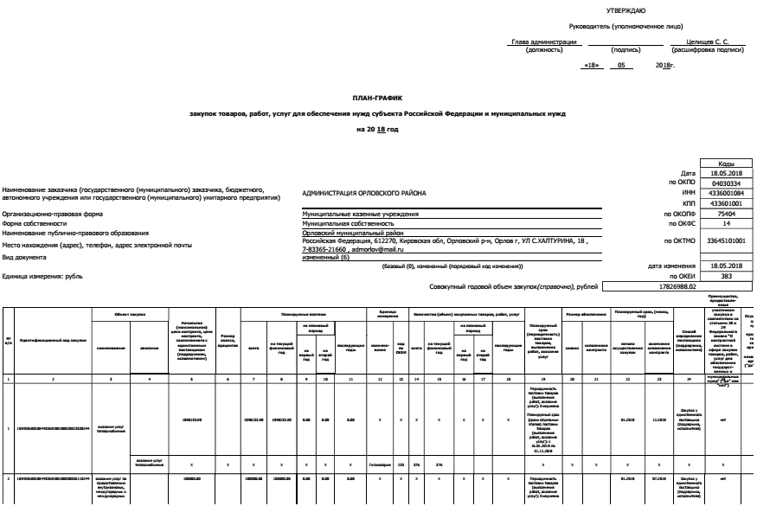

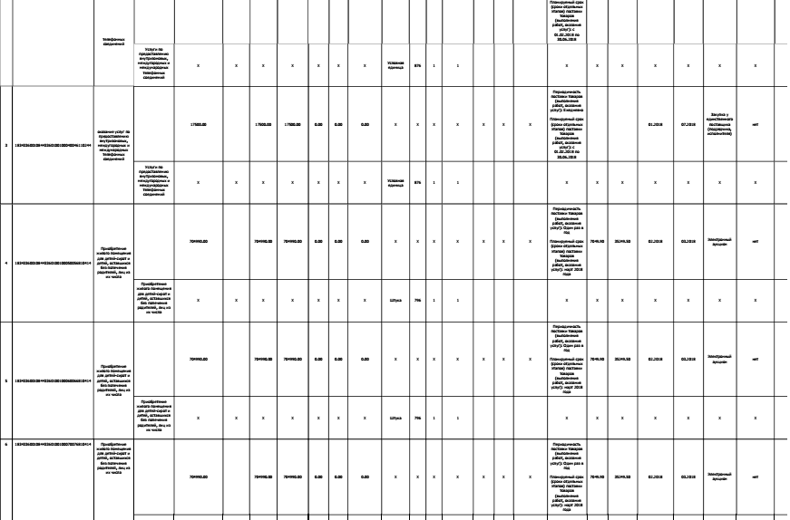
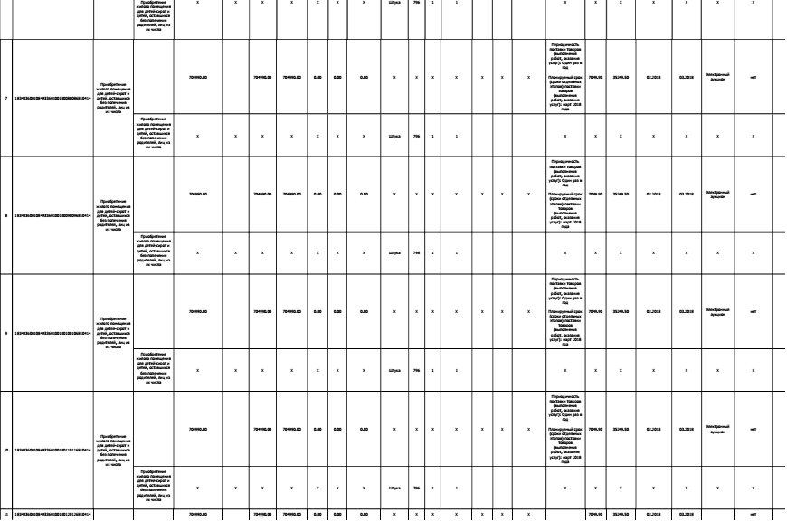
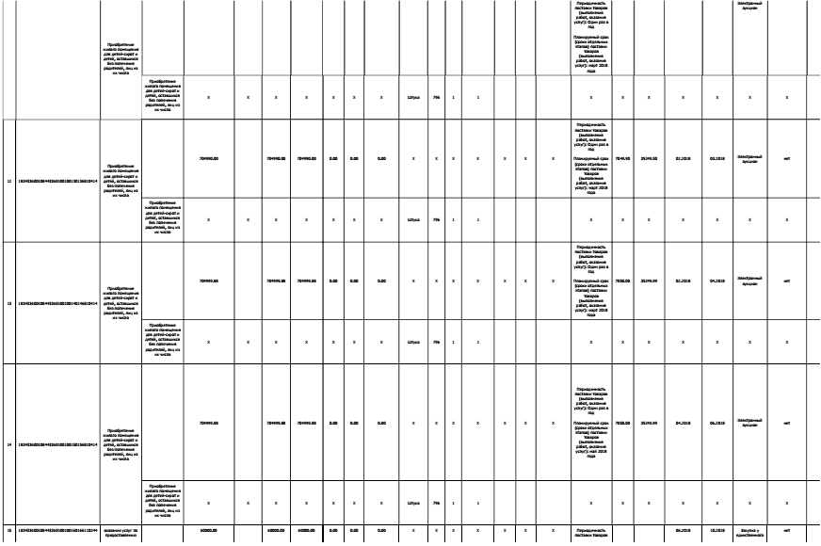
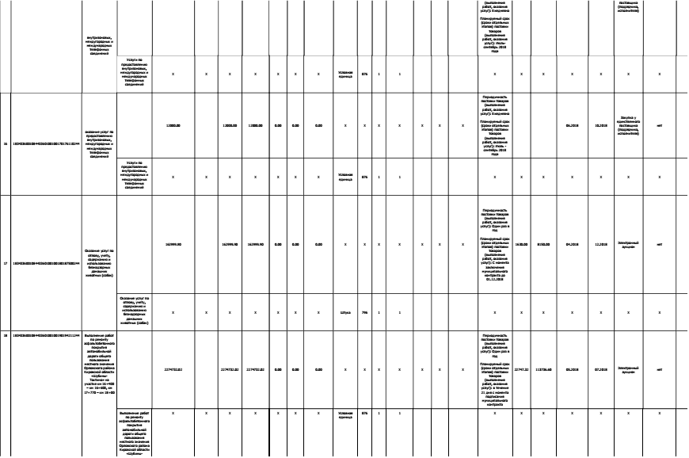
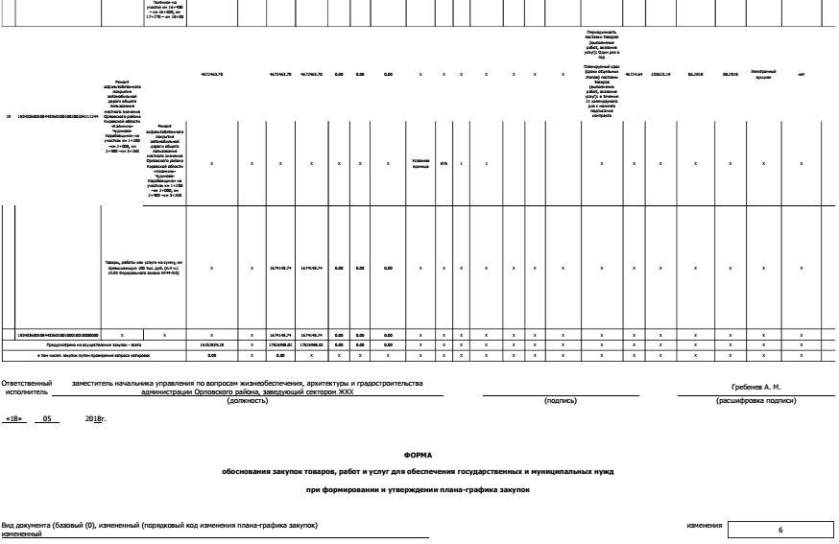
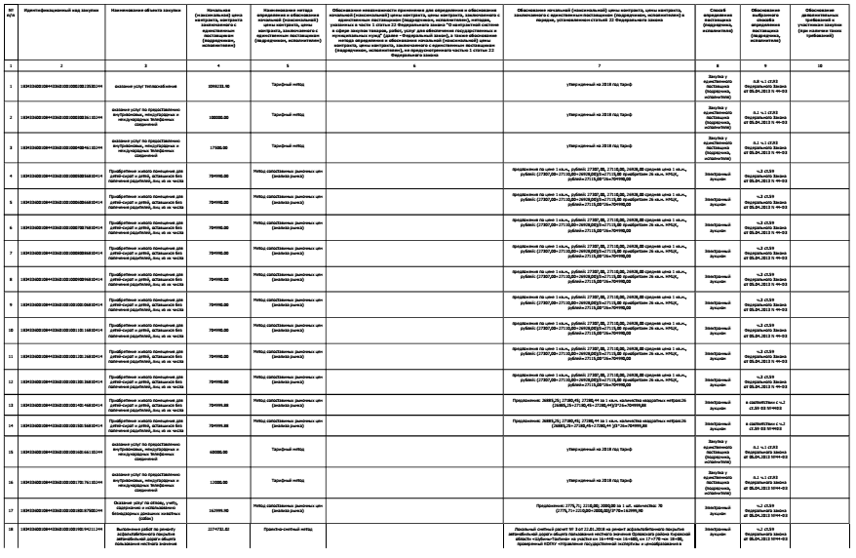

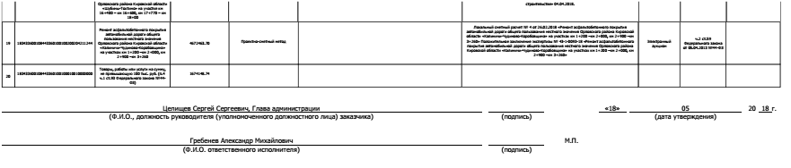

ИНФОРМАЦИОННЫЙ
БЮЛЛЕТЕНЬ
ОРГАНОВ МЕСТНОГО САМОУПРАВЛЕНИЯ
МУНИЦИПАЛЬНОГО ОБРАЗОВАНИЯ
ОРЛОВСКИЙ МУНИЦИПАЛЬНЫЙ РАЙОН
КИРОВСКОЙ ОБЛАСТИ
(ОФИЦИАЛЬНОЕ ИЗДАНИЕ)

Отпечатано в администрации Орловского района 21.05.2018,
612270, г. Орлов Кировской области, ул. Ст. Халтурина, 18
тираж 20 экземпляров

